Ljubljana, 21.11.2024

Izbira prevoza v slovenskih gospodinjstvih
Posodobljeni okoljski kazalec »Odnos javnosti do okolju prijaznega prometa« kaže, da se odnos javnosti do okolju prijaznega prometa ne izboljšuje in da avtomobil ostaja primarno sredstvo za prevoz ne glede na oddaljenost cilja in namen potovanja.

Ključne ugotovitve:

- 9 % anketirancev, ki delajo v kraju bivanja (razdalja do 5 km), hodi v službo, 13 % anketirancev pride v službo s kolesom, 8 % z javnim potniškim prevozom, 58 % pa z osebnim avtomobilom.
- 8 % anketirancev, ki delajo zunaj kraja bivanja (razdalja več kot 5 km) uporablja javni potniški prevoz, 82 % osebni avtomobil.
- Trije ključni razlogi anketiranih gospodinjstev za neuporabo javnega potniškega prevoza za pot na delo ali za opravke so: slabi vozni redi (32 %), preveč zamuden način potovanja (31 %) in slabe povezave (29 %).
- Dva ključna pogoja anketiranih gospodinjstev za menjavo lastništva avtomobila za uporabo različnih storitev mobilnosti sta dobre povezave (42 %) in pogoj, da javni prevoz ne sme trajati bistveno dlje kot vožnja z avtomobilom (38 %).

Okoljski kazalec »Odnos javnosti do okolju prijaznega prometa« s področja vedenja in ravnanja z energijo« prikazuje javno mnenje gospodinjstev o posameznih oblikah prevoza za prevoz na delo, mnenje o pripravljenosti posameznikov za kombiniranje osebnega avtomobila z drugo obliko prevoza za pot na delo ter ključne razloge za neuporabo javnega potniškega prevoza in mnenje gospodinjstev o njihovi pripravljenosti za uporabo alternativnih oblik prevoza. Kazalec je posodobljen s podatki zadnjega merjenja Raziskave energetske učinkovitosti Slovenije – REUS 2022.

Javnomnenjska Raziskava energetske učinkovitosti Slovenije – REUS 2022 za gospodinjstva kaže, da dobra polovica anketirancev (58 %), ki delajo v kraju bivanja (razdalja do službe do 5 km), za pot na delo uporablja avtomobil, dobra desetina (13 %) pride v službo s kolesom, slaba desetina z javnim potniškim prevozom (8 %) oziroma z drugimi prevoznimi sredstvi kot so taksi, motor ali skiro (8 %). Desetina anketiranih gospodinjstev (9 %), za katera je ta pot relevantna, v službo hodi peš.

Za pot na delo zunaj kraja bivanja (razdalja nad 5 km) je avtomobil zagotovo najbolj priljubljeno prevozno sredstvo, ki ga uporabljajo več kot štiri petine anketiranih gospodinjstev (82 %), za katera je takšno potovanje relevantno. je navedla Javni potniški prevoz (mestni avtobus, primestni avtobus, vlak) je kot glavni način prevoza v službo zunaj kraja bivanja navedla samo slaba desetina (8 %) gospodinjstev, medtem ko je dvajsetina (4 %) navedla druge oblike prevoza (npr. motor, skiro).

Ni presenetljivo, da je osebni avtomobil daleč najpogostejša glavna oblika prevoza tudi za izlete na razdaljah od 5 do 150 km (84 %) in da se le majhen delež gospodinjstev v primeru takšne poti odloči za uporabo javnega prevoza (8 %).
Anketirana gospodinjstev, ki za pot na delo ali za opravke ne uporabljajo javnega potniškega prevoza, so za svojo neuporabo najpogosteje navedla naslednje tri ključne razloge: slabi vozni redi (32 %), dejstvo, da je takšno potovanje preveč zamudno (31 %), in slabe povezave (29 %).

Kot spodbudo za menjavo lastništva avtomobila za uporabo različnih storitev mobilnosti, kot so začasni najem avtomobila po potrebi, delitev avtomobila ali kolesa, javni prevoz ipd., so gospodinjstva izpostavila naslednje pogoje: dobre povezave (42 %), pogoj, da javni prevoz ne sme trajati bistveno dlje kot vožnja z avtomobilom (38 %), zagotovljenost povezave (28 %), nižja ceno prevoza (26 %) in pogoj, da takšen način prevoza prispeva k čistejšemu okolju (15 %).

V skupino gospodinjstev, ki so pripravljena uporabljati omenjene alternativne oblike prevoza, smo vključili anketirana gospodinjstev, ki so na vprašanje, kako verjetno je, da bodo v naslednjih 12 mesecih povečala uporabo navedenih oblike prevoza, odgovorila »zagotovo« ali »zelo je verjetno«. Petina takšnih anketirancev (21 %) je pripravljena pogosteje hoditi, po dobra sedmina pa je pripravljena pogosteje uporabljati javni potniški prevoz (16 %) oziroma kolesa (15 %). Le majhen delež vprašanih gospodinjstev (7 %) je navedel, da je pripravljen souporabljati osebni avtomobil.

Primerjava rezultatov raziskave REUS kaže, da v obdobju od leta 2019 do leta 2022 ni bilo bistvenih sprememb.

Infografike

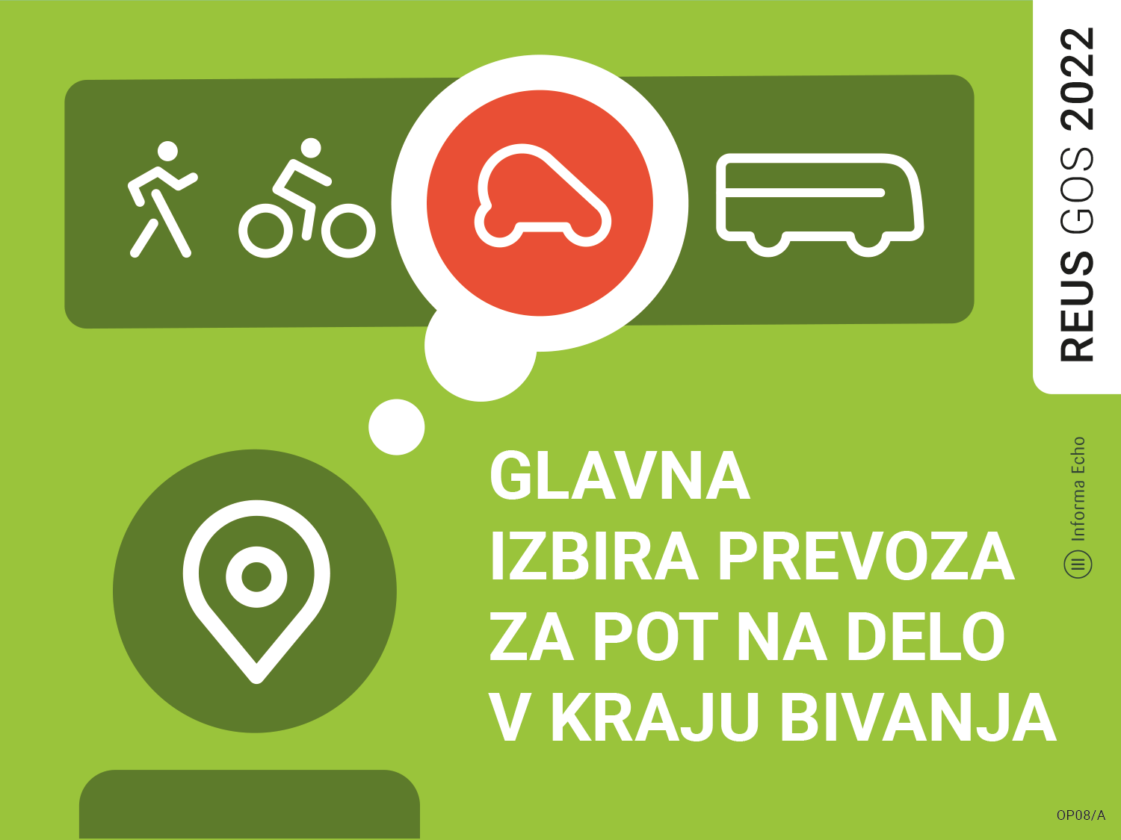 | Besedilo pod sliko:  Osebni avtomobil je glavna izbira prevoza za pot na delo v kraju bivanja (Vir: REUS 2022)  Nadomestno besedilo (alt text):  Osebni avtomobil je glavna izbira prevoza za pot na delo v kraju bivanja.
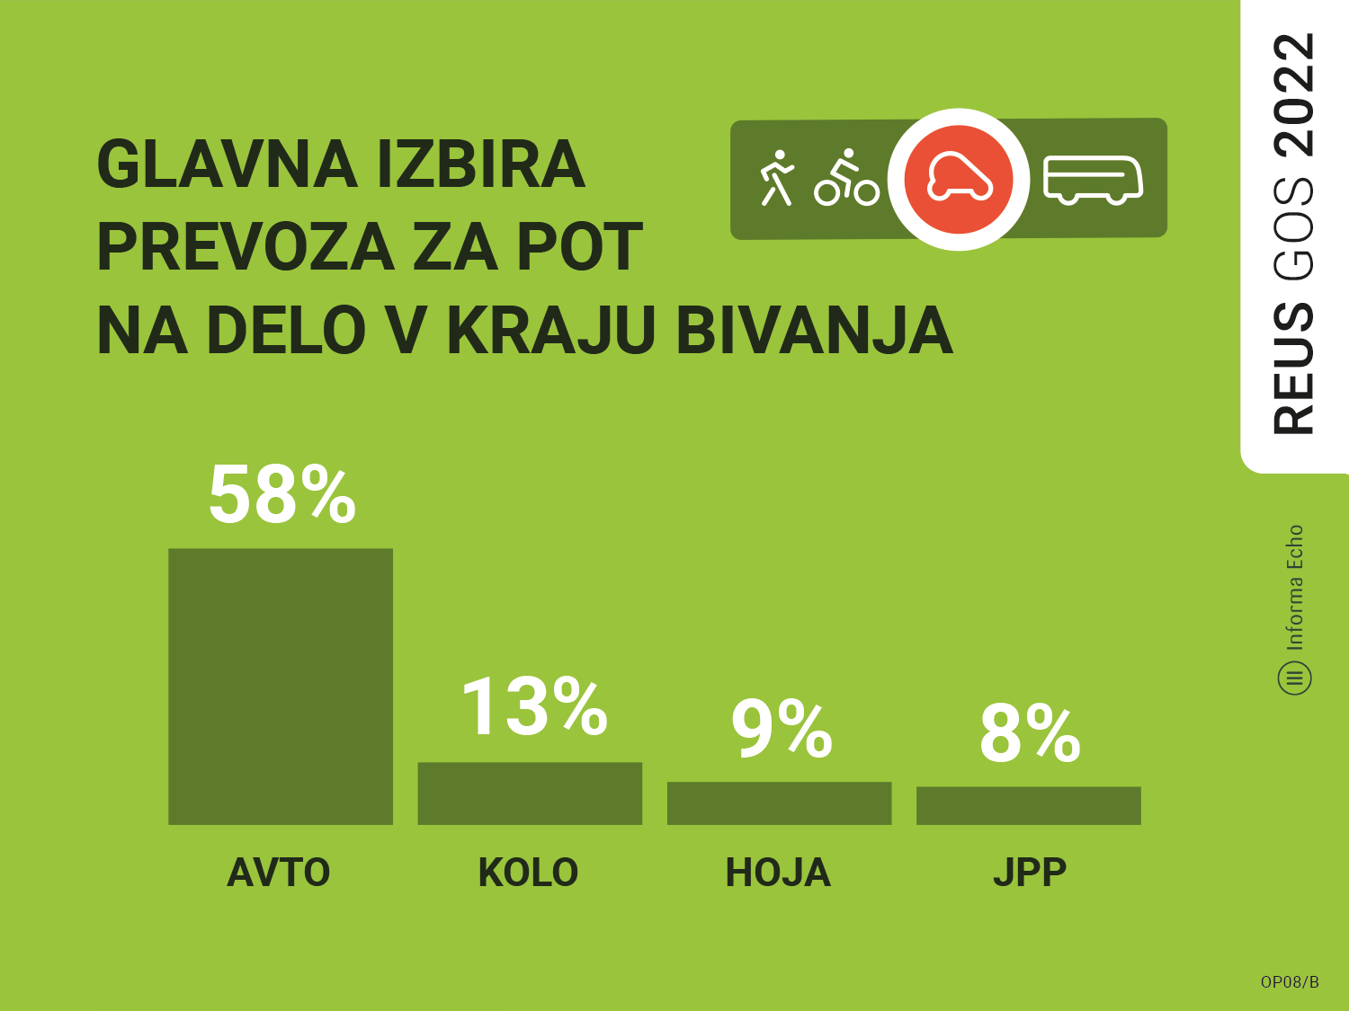 | Besedilo pod sliko:  Glavna izbira prevoza za pot na delo v kraju bivanja (Vir: REUS 2022)  Nadomestno besedilo (alt text):  58 odstotkov gospodinjstev, ki delajo v kraju bivanja, uporablja avtomobil za pot na delo, 13 odstotkov gospodinjstev za pot na delo uporablja kolo, 8 odstotkov javni potniški prevoz, 9 odstotkov gospodinjstev pa v službo hodi peš.

Medijska soba Raziskave REUS
Gradiva so na voljo na spletni strani: https://mediji.reus.si/

Besedila in grafične elemente, lahko uporabljate pod pogojem, da navedete vir:
Raziskava energetske učinkovitosti Slovenije – REUS 2022 ali na kratko REUS 2022

Okoljski kazalci in raziskava REUS
Okoljski kazalec »Odnos javnosti do okolju prijaznega prometa« s področja vedenja in ravnanja z energijo je objavljen na spletni strani Agencije Republike Slovenije za okolje (ARSO) v spletni aplikaciji Kazalci okolja v Sloveniji:

[RE04] Odnos javnosti do okolju prijaznega prometa

Raziskava energetske učinkovitosti Slovenije za gospodinjstva – REUS GOS kaže, koliko so slovenska gospodinjstva energetsko učinkovita, kako ravnajo z energijo in kje imajo potenciale za zmanjšanje porabe energije. Podatki so podlaga za pripravo okoljskih kazalcev vedenja in ravnanja z energijo.

V okvirju raziskave REUS 2022 za gospodinjstva je sodelovalo 1.013 slovenskih gospodinjstev. Priprava vzorca s strani Statističnega urada Republike Slovenije (SURS) zagotavlja statistično značilnost rezultatov. Podatki so uteženi in reprezentativni po naslednjih lastnostih: število članov gospodinjstva, tip naselja, regija in tip stavbe.

Raziskava REUS 2022 je deveti val raziskave REUS za gospodinjstva, ki se izvaja od leta 2009. Glavni sofinancer je podjetje Borzen, raziskavo pa sofinancira tudi Ministrstvo za okolje, podnebje in energijo, ARSO.

Raziskavo energetske učinkovitosti Slovenije – REUS razvija Informa Echo, agencija za komuniciranje na področju učinkovite rabe energije.

Kontakt

Rajko Dolinšek
direktor Informa Echo in vodja projekta REUS
rajko.dolinsek@informa-ec ho.si
tel. 031 688 423

Raziskava energetske učinkovitosti Slovenije
za gospodinjstva − REUS GOS
https://www.reus.si/

Glavni sofinacer raziskave REUS:
družba Borzen / Trajnostna energija
www.trajnostnaenergija.si

